Lý thuyết và Giải bài tập Toán lớp 6: Hỗn số - Số thập phân - Phần trăm

I. Lý thuyết hỗn số - số thập phân - phần trăm
- Hỗn số
Người ta viết gọn tổng 3 + của số dương 3 và phân số dương dưới dạng (tức là bỏ đi dấu cộng) và gọi là một hỗn số.
Số đối 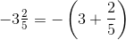 cũng là một hỗn số.
Tổng quát khi ta viết gọn tổng của một số nguyên dương và phân số dương bằng cách bỏ dấu cộng xen giữa chúng thì được gọi là một hỗn số.
Số đối của hỗn số này cũng được gọi là một hỗn số.
Như vậy, một hỗn số gồm hai phần: phần nguyên và phần phân số.
Lưu ý. Muốn đổi một phân số dương có tử lớn hơn mẫu thành một hỗn số ta chia tử cho mẫu. Thương tìm được chính là phần nguyên, phần phân số có tử là số dư còn mẫu là mẫu số của phân số đã cho.
2. Phân số thập phân. Số thập phân.
Phân số thập phân là phân số có mẫu là một lũy thừa của 10.
Các phân số thập phân có thể viết dưới dạng số thập phân.
Số thập phân gồm hai phần:
- Phần số nguyên viết bên trái dấu phẩy;
- Phần thập phân viết bên phải dấu phẩy.
Số chữ số thập phân bằng đúng số chữ số 0 ở mẫu của phân số thập phân.
3. Phần trăm
Phân số có mẫu là 100 được viết dưới dạng phần trăm, tức là dạng gồm tử số của phân số đã cho kèm theo kí hiệu %.
II. Giải bài tập trang 46, 47, 48, 49, 50 SGK Toán lớp 6 tập 2
Bài 94 - Trang 46 - Phần số học - SGK Toán 6 Tập 2
Viết các phân số sau dưới dạng hỗn số:
, , 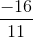
Hướng dẫn giải:
; ;
Bài 95 - Trang 46 - Phần số học - SGK Toán 6 Tập 2
Viết các hỗn số sau dưới dạng phân số:
, ,
Hướng dẫn giải.
, , 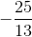
Bài 96 - Trang 46 - Phần số học - SGK Toán 6 Tập 2
So sánh các phân số:
và
Hướng dẫn giải.
Ta có 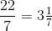 ; 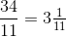.
Vì hai số có cùng phần nguyên và 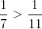 nên
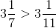 hay 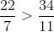
Bài 97 - Trang 46 - Phần số học - SGK Toán 6 Tập 2
Đổi ra mét (viết kết quả dưới dạng phân số thập phân rồi dưới dạng số thập phân).
3dm, 85cm, 52mm.
Hướng dẫn giải.
3dm = m hay 0,3m.
85cm = m hay 0,85m.
52mm = 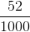 m hay 0,052m.
Bài 98 - Trang 46 - Phần số học - SGK Toán 6 Tập 2
Dùng phần trăm với kí hiệu % để viết các số phần trăm trong các câu sau đây:
Để đạt tiêu chuẩn công nhận phổ cập giáo dục THCS, xã Bình Minh đã đề ra chỉ tiêu phấn đấu:
- Huy động số trẻ 6 tuổi đi học lớp 1 đạt chín mươi mốt phần trăm. Có ít nhất tám mươi hai phần trăm số trẻ ở độ tuổi 11 - 14 tốt nghiệp Tiểu học
- Huy động chín mươi sáu phần trăm học sinh tốt nghiệp Tiểu học hàng năm vào lớp 6 THCS phổ thông và THCS bổ túc
- Bảo đảm tỉ lệ học sinh tốt nghiệp THCS hàng năm từ chín mươi tư phần trăm trở lên.
Hướng dẫn giải.
91% ; 82% ; 96% ; 94%.
Bài 99 trang 47 sgk toán 6 tập 2
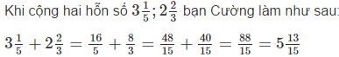
a) Bạn Cường đã tiến hành cộng hai hỗn số như thế nào?
b) Có cách nào tính nhanh hơn không?
Hướng dẫn giải
a) Bạn Cường đã đổi hỗn số thành phân số rồi cộng hai phân số, cuối cùng đổi kết quả thành hỗn số.
b) Có thể cộng hai phần nguyên với nhau, hai phần phân số với nhau:
Tổng hai phần nguyên là: 3 + 2 = 5.
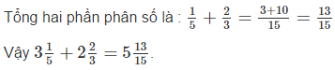
Bài 100 trang 47 sgk toán 6 tập 2
Tính giá trị của các biểu thức sau:
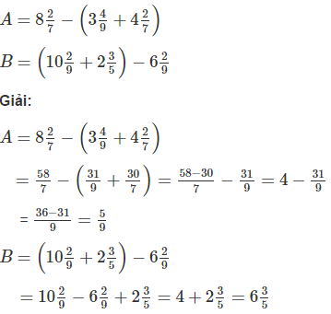
Bài 101 trang 47 sgk toán 6 tập 2
Thực hiện phép nhân hoặc phép chia hai hỗn số bằng cách viết hỗn số dưới dạng phân số:
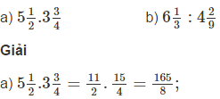
b) 6{1/3}:4{2/9} = {{19}/3}:{{38}/9} = {{19}/3}.{9/{38}} = {3/2})
Lưu ý: Khi cộng hai hỗn số ta có thể cộng phần nguyên với nhau, phần phân số với nhau. Nhưng nhân (hoặc chia) hai hỗn số ta không thể nhân (hoặc chia) phần nguyên với nhau và phần phân số với nhau
Bài 102 trang 47 sgk toán 6 tập 2
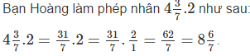
Có cách nào tính nhanh hơn không? Nếu có, hãy giải thích cách làm đó.
Hướng dẫn giải
Có thể nhân 2 với cả phần nguyên và phần phân số.
Khi đó ta được:
Bài 103 trang 47 sgk toán 6 tập 2
a) Khi chia một số cho 0,5 ta chỉ việc nhân số đó với 2.
Ví dụ: 37 : 0,5 = 37 . 2 = 74;
102: 0,5 = 102 . 2 = 204.
Hãy giải thích tại sao lại làm như vậy?
b) Hãy tìm hiểu cách làm tương tự khi chia một số cho 0,25; cho 0,125. Cho các ví dụ minh họa.
Hướng dẫn giải
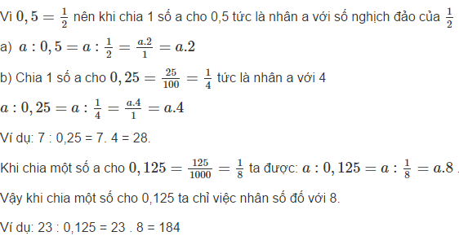
Bài 104 trang 47 sgk toán 6 tập 2
Viết các phân số sau dưới dạng số thập phân và đúng kí hiệu %:
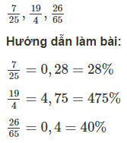
Bài 105 trang 47 sgk toán 6 tập 2
Viết các phần trăm sau dưới dạng số thập phân:
7%, 45%, 216%
Hướng dẫn làm bài:
7% = 0,07; 45% = 0,45; 216% = 2,16.

Bài 106 sgk toán 6 tập 2
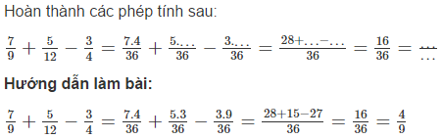
Bài 107 trang 48 sgk toán 6 tập 2
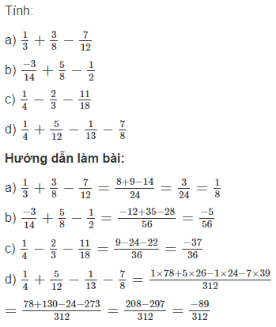
Bài 108 trang 48 sgk toán 6 tập 2
Hoàn thiện các phép tính sau:
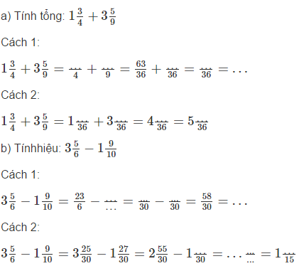
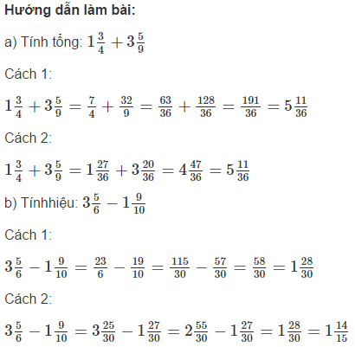
Bài 109 trang 49 sgk toán 6 tập 2
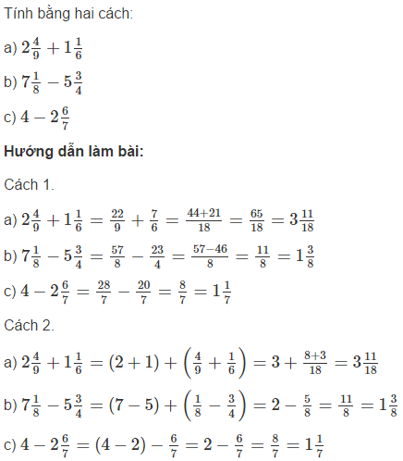
Bài 110 trang 49 sgk toán 6 tập 2
Áp dụng tính chất các phép tính và quy tắc dấu ngoặc để tính giá trị các biểu thức sau:
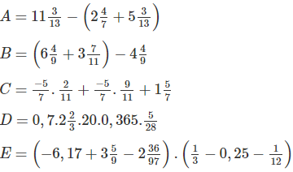
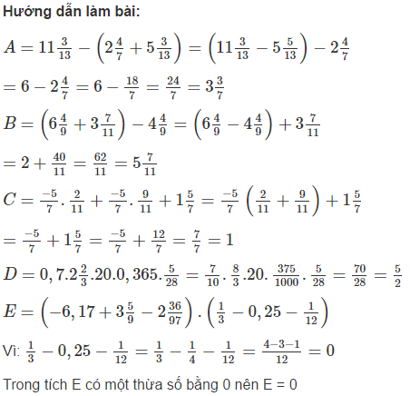
Bài 111 trang 49 sgk toán 6 tập 2
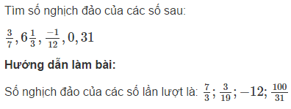
Bài 112 trang 49 sgk toán 6 tập 2
Hãy kiểm tra các phép cộng sau đây rồi sử dụng kết quả của các phép cộng này để điền số thích hợp vào ô trống mà không cần tính toán:
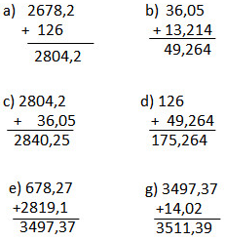
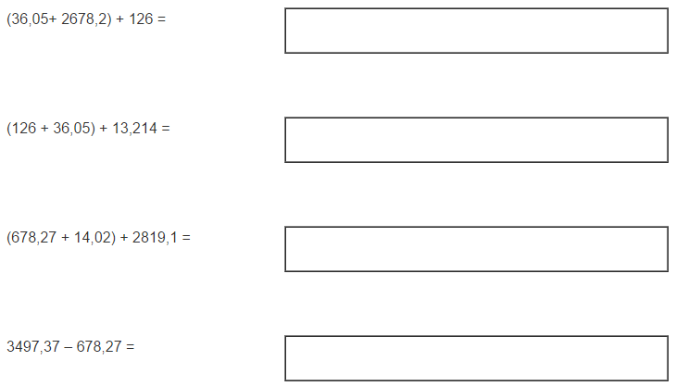
Hướng dẫn làm bài:
Theo tính chất giao hoán và kết hợp ta có:
(36,05 + 2678,2) + 126 = (2678,2 + 126) + 36,05 = 2804,2 + 36,05.
Theo c) ta có kết quả là: 2840,25.
Như vậy từ a) và c) suy ra : (36,05 + 2678,2) + 126 = 2840,25.
Từ b) và d) suy ra: (126 + 36,05) + 13,214 = 175,264.
Từ e) và g) suy ra: (678,27 + 14,02) + 2819,1 = 3511,39.
Từ e) suy ra: 3497,37 – 678,27 = 289,1
Bài 113 trang 50 sgk toán 6 tập 2
Hãy kiểm tra các phép nhân sau đây rồi sử dụng kết quả của các phép nhân này để điền số thích hợp vào ô trống mà không cần tính toán:
a) 39 . 47 = 1833;
b) 15,6 . 7,02 = 109,512;
c) 1833 . 3,1 = 5682,3;
d) 109,512 . 5,2 = 569,4624.
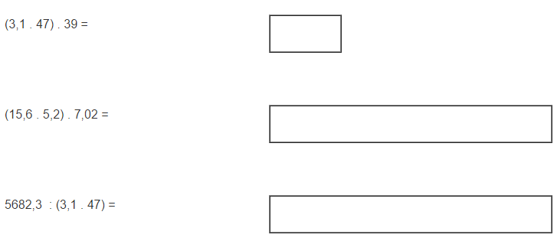
Hướng dẫn làm bài:
Từ a) và c) suy ra: (3,1 . 47) . 39 = 5682,3.
Từ b) và d) suy ra: (15,6 . 5,2) . 7,02 = 569,4624.
Từ a) và c) suy ra: 5682,3: (3,1 . 47) = 39
Bài 114 trang 50 sgk toán 6 tập 2
